Федеральное государственное автономное образовательное учреждение

высшего образования «Национальный Исследовательский Университет

ИТМО»

*Факультет программной инженерии и компьютерной техники*

*Направление подготовки: 09.03.04 - Программная инженерия, Системное и прикладное программное обеспечение*

*Дисциплина «Информатика»*

**Отчет**

**По лабораторной работе №1**

**“Перевод чисел между различными системами счисления”**

**Вариант №19**

Выполнил:

Дорохин Сергей Константинович

Группа: Р3111

Преподаватель:

[Малышева Татьяна Алексеевна](https://my.itmo.ru/persons/187939)

Кандидат технических наук  
Доцент факультета программной инженерии

и компьютерной техники

Г. Санкт-Петербург, 2023 г.

Оглавление

Задания 3

Решения заданий 3

Код Программы 5

Заключение 6

Список источников 6

Задания

Решения заданий

1. *(см. Рисунок 1)*

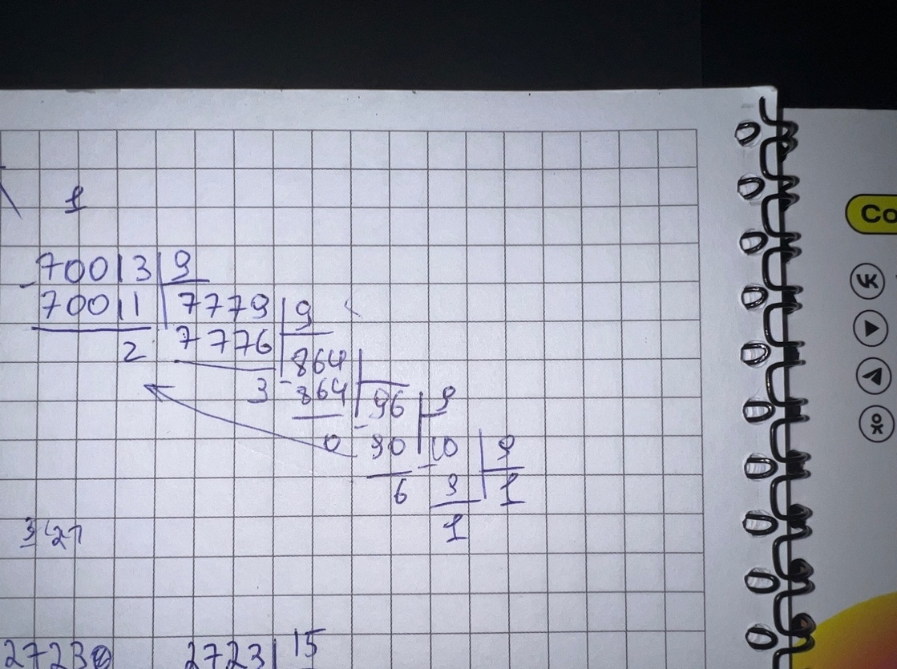

*Рисунок 1*



*(см. Рисунок 2)*

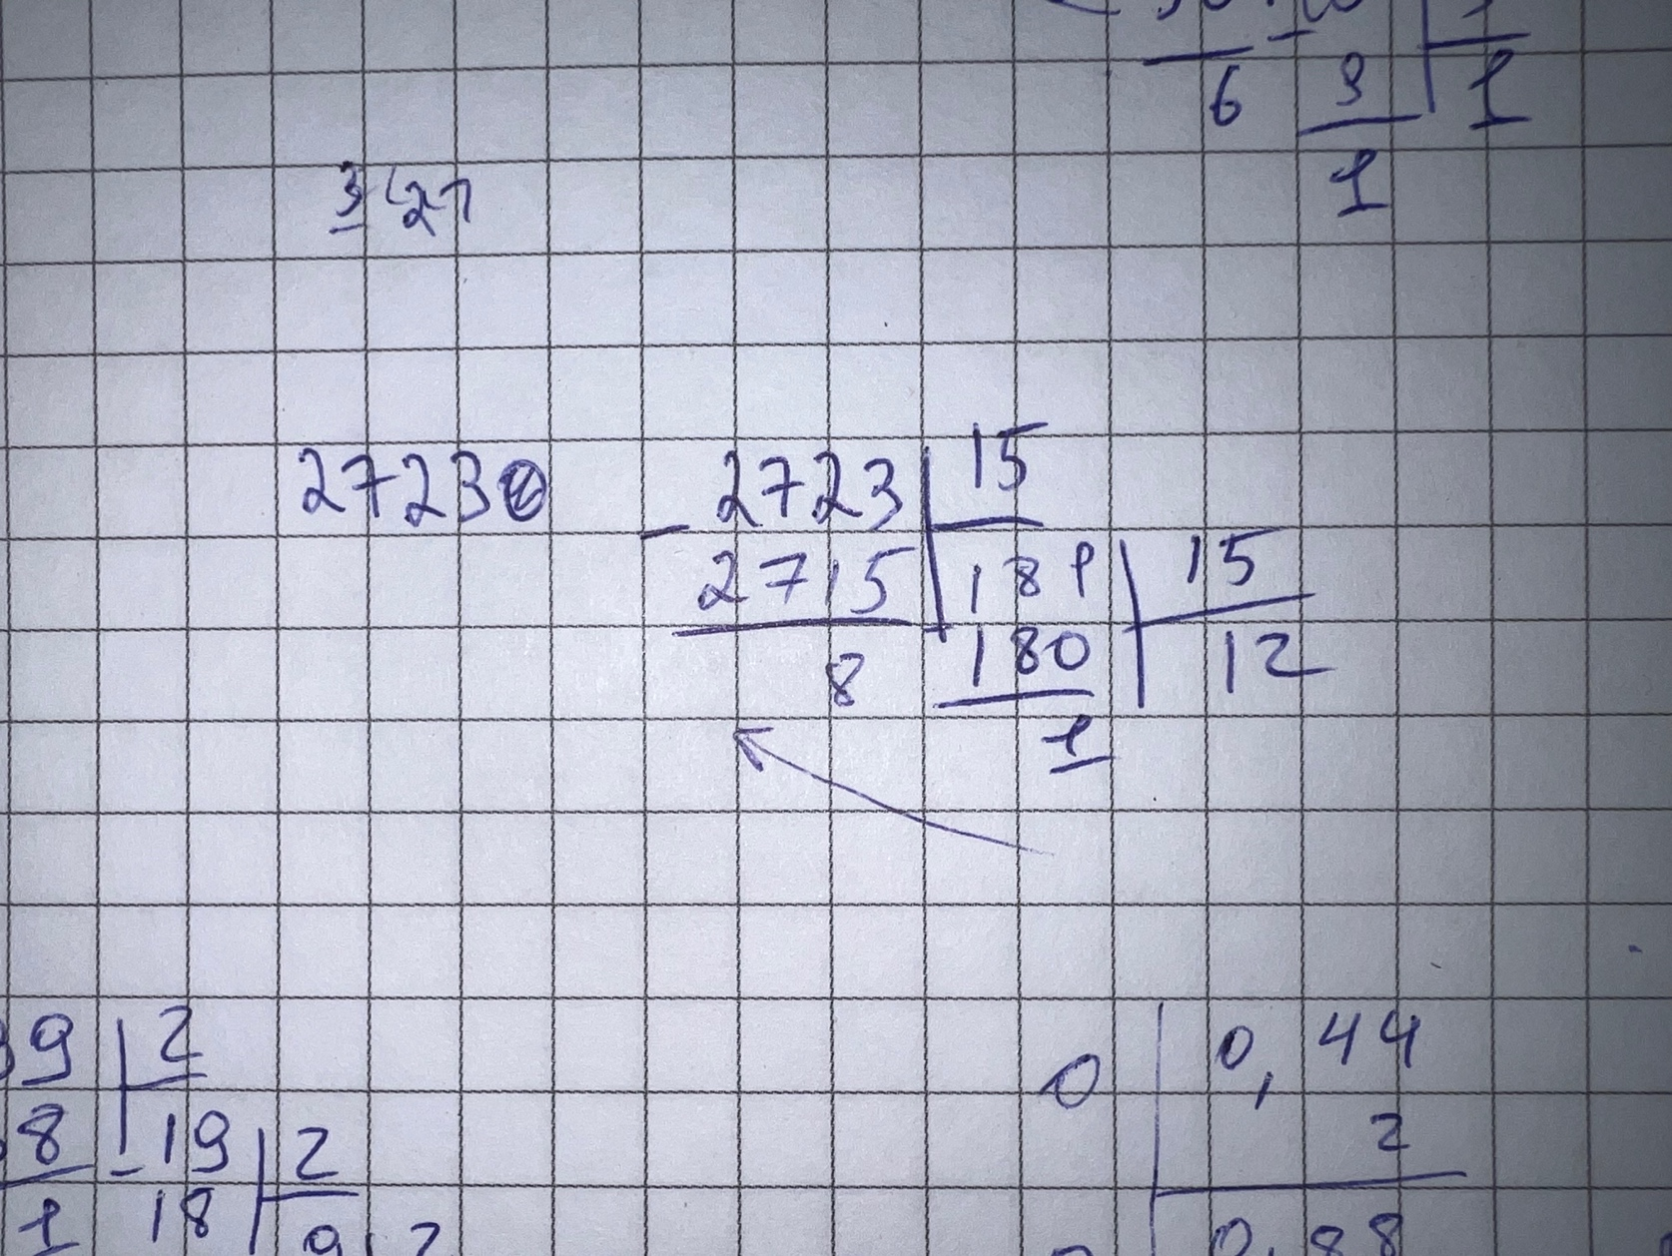

*Рисунок 2*

1. *(см. Рисунок 3)*

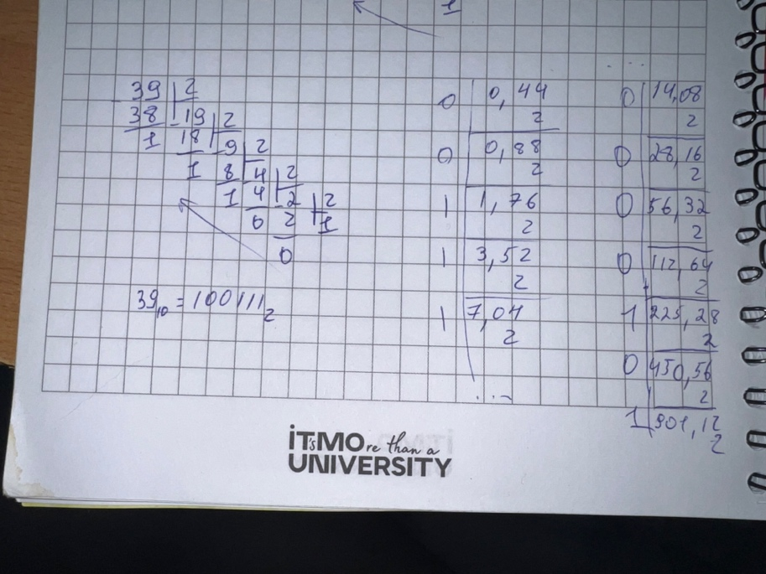

*Рисунок 3*

Код Программы

package inf.lab1;  
  
import java.io.*;  
import java.util.*;  
import java.util.stream.Collectors;  
import java.util.stream.IntStream;  
  
public class ToFib {  
 public static void main(String[] args) throws IOException {  
 BufferedReader reader = new BufferedReader(new InputStreamReader(System.*in*));  
 BufferedWriter writer = new BufferedWriter(new OutputStreamWriter(System.*out*));  
  
 writer.append("Перевод из десятичной системы счисления в фибоначчи").append("\n\n").flush();  
 writer.append("введите число в десятичной системе счисления: ").flush();  
  
 String input = reader.readLine();  
 if (!input.matches("\\d+") || Long.*parseLong*(input) <= 0) {  
 System.*err*.println("введите число > 0!");  
 return;  
 }  
  
 long number = Long.*parseLong*(input);  
  
 List<Long> fib = *getFib*(number);  
 int[] used = new int[fib.size()];  
  
 writer.append("ряд Фибоначчи: ").append(fib.toString()).append("\n").flush();  
  
 while (number > 0) {  
 if (fib.contains(number) && used[fib.indexOf(number)] != 1) {  
 used[fib.indexOf(number)] = 1;  
 break;  
 }  
  
 final long finalNumber = number;  
 long approx = fib.stream().filter(val -> val <= finalNumber && used[fib.indexOf(val)] != 1)  
 .mapToLong(l -> l).max()  
 .orElseThrow(NumberFormatException::new);  
  
 number -= approx;  
 used[fib.indexOf(approx)] = 1;  
 }  
  
 writer.append("использованные числа: ").append(IntStream.*range*(0, used.length)  
 .filter(i -> used[i] == 1)  
 .mapToObj(index -> fib.get(index) + " ")  
 .collect(Collectors.*joining*()).stripIndent()).append("\n");  
  
 String result = Arrays.*stream*(used).mapToObj(String::*valueOf*).collect(Collectors.*joining*()) + " ";  
 writer.append("результат: ").append(new StringBuilder(result.substring(0, result.lastIndexOf('1') + 2)).reverse().toString()).flush();  
  
 reader.close();  
 writer.close();  
 }  
  
 public static List<Long> getFib(long to) {  
 List<Long> list = new ArrayList<>(List.*of*(1L, 1L));  
  
 for (int i = 2; list.get(list.size() - 1) <= to; i++)  
 list.add(list.get(i - 2) + list.get(i - 1));  
  
 return list;  
 }  
}

Заключение

В ходе выполнения лабораторной работы я освежил в памяти изученные ранее концепции о системах счисления. Кроме того, я углубился в тему нестандартных систем счисления, включая факториальную систему. Важной частью работы было также изучение различных методов и способов перевода чисел в эти нестандартные системы счисления, что расширило мои знания в этой области.

Список источников

1. Балакшин П.В., Соснин В.В., Калинин И.В., Малышева Т.А., Раков С.В., Рущенко Н.Г., Дергачев А.М. Информатика: лабораторные работы и тесты: Учебно-методическое пособие / Рецензент: Поляков В.И. - Санкт-Петербург: Университет ИТМО, 2019. - 56 с. - экз. - Режим доступа: <https://books.ifmo.ru/book/2248/informatika:_laboratornye_raboty_i_testy:_uchebno-metodicheskoe_posobie_/_recenzent:_polyakov_v.i..htm>
2. Алексеев Е.Г., Богатырев С.Д. Информатика. Мультимедийный электронный учебник. – Режим доступа: http://inf.e-alekseev.ru/text/toc.html
3. Орлов С. А., Цилькер Б. Я. Организация ЭВМ и систем: Учебник для вузов. 2-е изд. – СПб.: Питер, 2011. – 688 с.: ил.